電子回路実習 レポート表紙

実験番号 ４－１

クラス ２－C 出席番号 ８ 学籍番号 B2190290

班番号 A班 氏名 大友 一樹

担当教員 福田 浩 先生

実習日 | 令和２年 １０月 ２６日
レポート提出日 | 令和２年 １０月 ２７日 | 提出遅れ 週
（再提出日） | 令和２年 １１月 ２日 | 提出遅れ 週

レポート受付
再提出合否
合 否
備考、コメント

レポート受理
測定４－１－１ 比較回路の静特性
１、実験の目的
オペアンプを用いた比較回路を作成し、オペアンプの働きを確認する。
２、実験方法
図１に示す測定系を作成する。実験に用いた抵抗R＝1.01[kΩ]であった。ディジタルマルチメータを２つ用いて、電源電圧とLED・抵抗の両端電圧を測定する。また、入力電圧（Vref/Vin）を入れ替えた場合についても測定する。

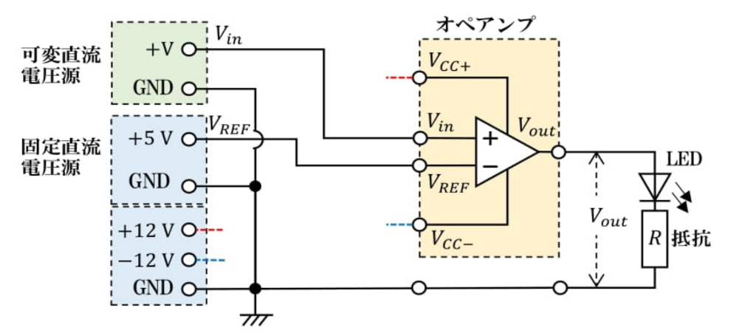
図 1 比較回路の静特性測定系

３、実験結果
図1での測定系において、ディジタルマルチメータで測定した値を表１にまとめる。

表 1 比較回路の静特性測定結果

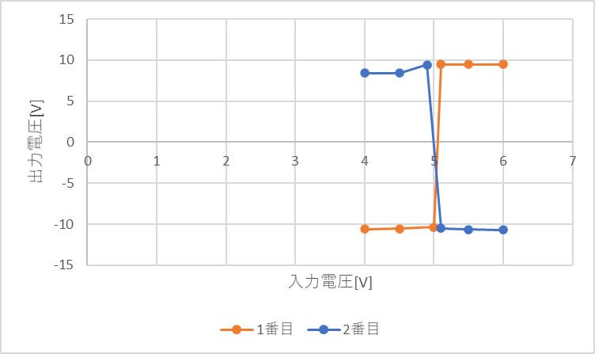
図 ３ 比較回路の静特性測定結果

測定４－１－２ 比較回路の動特性
１、実験の目的
オペアンプに交流電圧を印加した時、どのような働きをするか観察する。
２、実験方法
図４の測定系を作成し、入力電圧を交流にした時の波形をオシロスコープで観察する。使用した抵抗は図１と同じものである。任意波形発生器の設定は、電圧振幅が10Vpp、オフセット5V、周波数100Hzとした。この時の、Duty比が20％、80%となる波形を記録する。加えて、LEDが点滅する周波数を観察・記録する。

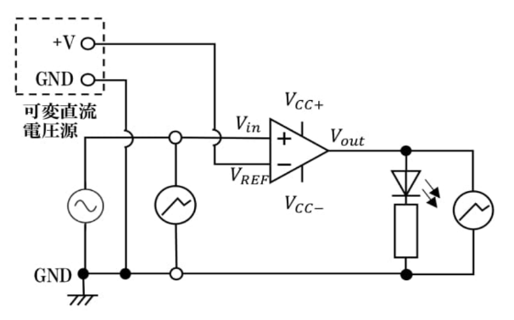
図 ４ 比較回路の動特性測定系

３、実験結果
Duty比が20%及び、80%となる時の波形を図3，4に示す。
LEDが点滅するときの周波数は、30[Hz]であり、出力波形は、図5に示す。

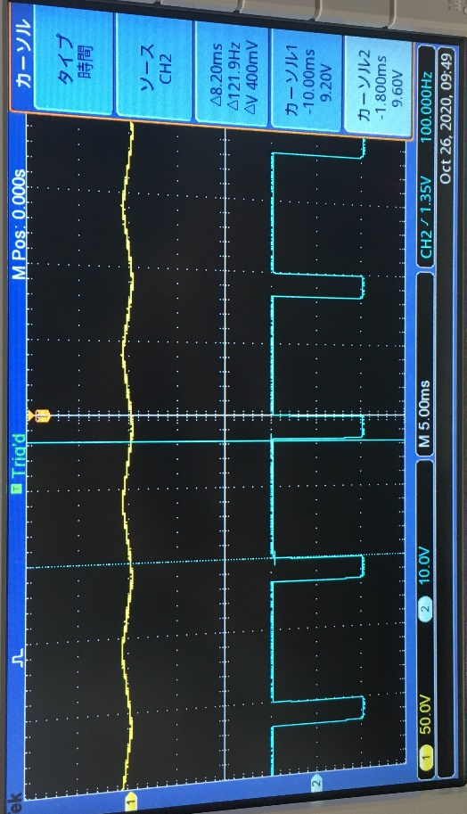
図５ Duty比80%の時の波形
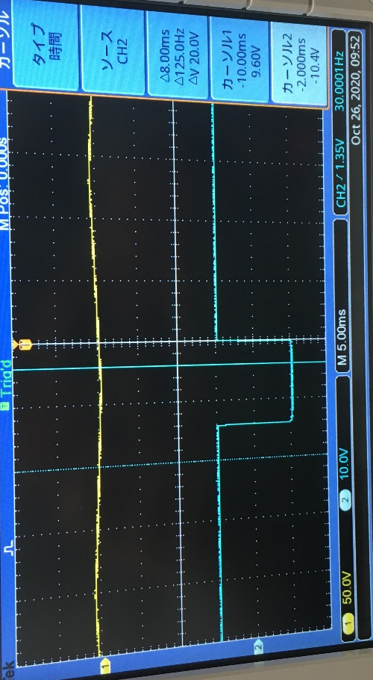
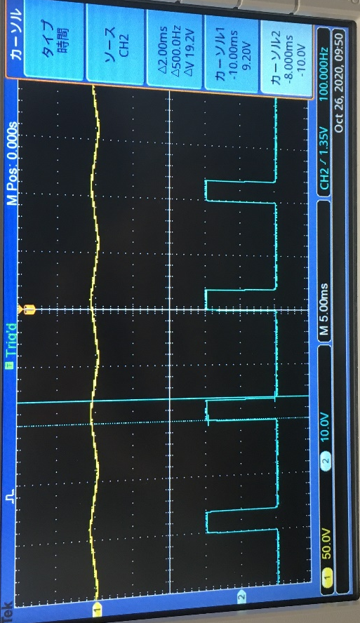
図６ Duty比20%の時の波形

図７ LEDが点滅した時の出力波形

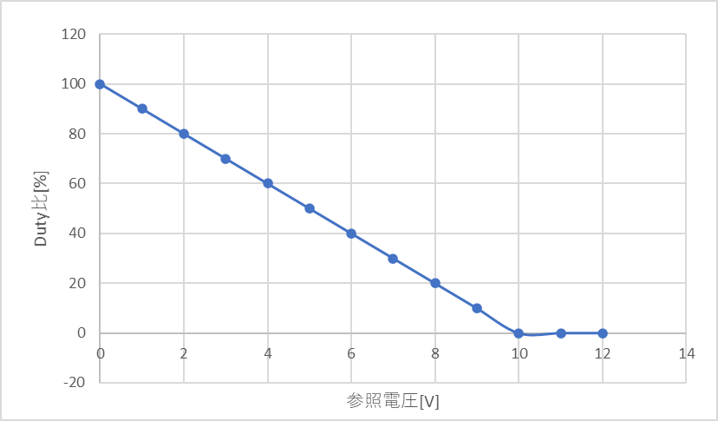
図 ８ 参照電圧とDuty比の関係グラフ

4、考察
図1の実験では、オペアンプの入力電圧（Vin/Vout）を入れ替えると、電源側の電圧は反転し、増幅された電位差は変化しないことが分かった。また、図2の実験では、Duty比が小さくなるほど、LEDは暗くなっていくということが分かった。

